Zajęcia na dzień 30 marca. Przez cały ten tydzień będziemy realizować tematykę „Wiosenne kwiaty”.
Witam grupę Delfinków.
1.Przygotowałam dla Was ilustracje kwiatów, które można wyhodować w doniczce.

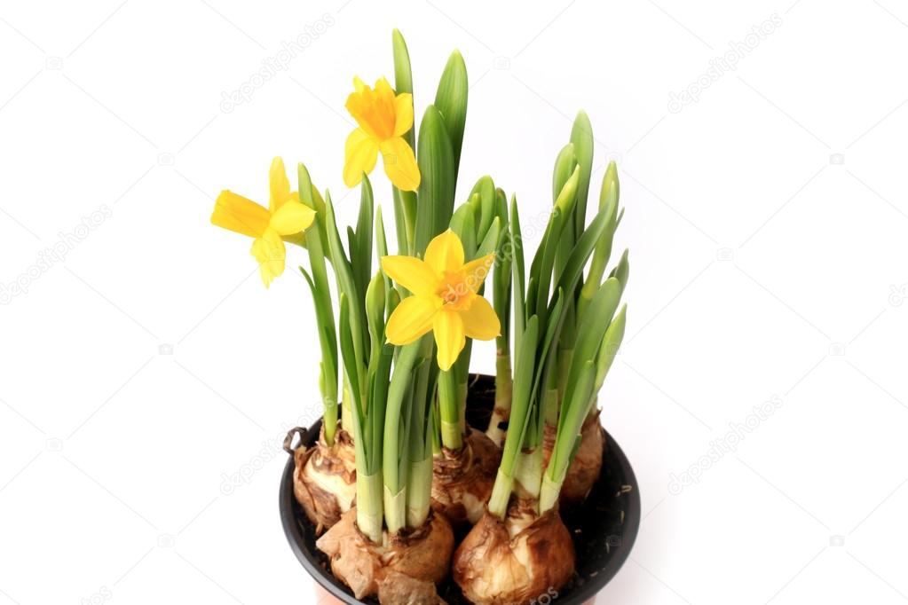
Żonkile

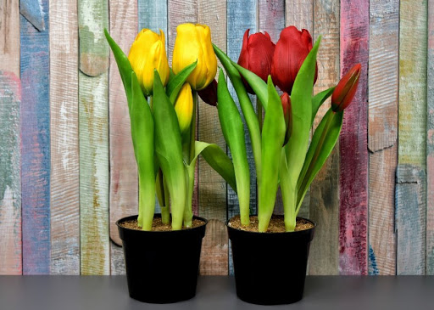
Tulipany
Hiacynty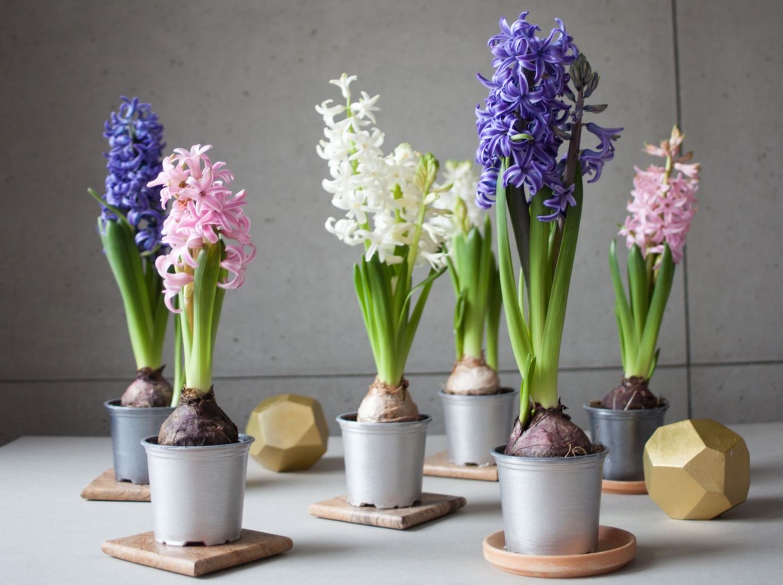
2.Kwiaty, które umieściłam na ilustracjach można wyhodować w domu w doniczkach. Jeśli to możliwe posadźcie w doniczce dowolne kwiaty, podlewajcie i obserwujcie jak rosną. Jeśli nie macie kwiatów to możecie posadzić zwykłą cebule, którą macie w kuchni.
3.Poznajmy słowo:
Cebula
*Podzielcie słowo cebula na sylaby.
*Podzielcie słowo cebula na głoski.
* Co słyszycie na początku słowa cebula?
*Podajcie przykłady słów rozpoczynających się głoską c.
4.Określamy, czy c jest samogłoską czy spółgłoską.
*wypowiadamy głoskę c długo: cccyyyy
*wypowiadamy głoski c krótko: c, c, c….
- pewnie już wiecie, że c to spółgłoska.
5. Otwórzcie karty pracy:
a)6latki strona 54 i 55 ;
*opowiedzcie co robi Pani z dziećmi w przedszkolu,
* z pomocą mamy lub taty przeczytaj opis pod rysunkiem,
*następnie zobacz z ilu głosek i spółgłosek składa się słowo cebula;
*nazwij obrazki (owoce, pajac, koce, cytryny), podziel słowa na głoski;
*spróbuj przeczytać sylaby oraz słowa,
*rozwiąż rebusy.
b)5latki strona 44 i 45;
*nazwij kwiaty na zdjęcia, następnie pokolorujcie kwiaty;
*na stronie 45 zostawiamy nie wykonujemy zadania z liczeniem krokusów, przechodzimy do kolejnego zadania. Nazwijcie to co widzicie na obrazkach i podzielcie ich nazwy na głoski.
6. Dużo zadań było, więc w ramach odpoczynku proponuję zabawę ze śpiewem. Nauczymy się tekstu, który śpiewamy na melodię piosenki Krakowiaczek jeden. Możemy śpiewać i tańczyć tak jak się tańczy krakowiaka.
Cebulka, cebulka, okrągła jak kulka,
Buraczka wybrała, potańcować chciała.
Buraczek, buraczek ma czerwony fraczek,
Z cebulką tańcował, nóżek nie żałował.
7.Trzeba jeszcze trochę popracować.
a)6latki – strona 56 i 57:
*na stronie 56 należy rozszyfrować ukryte słowa, a następnie przeczytać zaplątane imiona, zwróćcie uwagę, że imiona zaczynają się od dużej litery,
*na stronie 57 piszemy litery c, C. Zadanie wykonujemy ołówkiem.
b)5latki – strona 47:
*rysowanie szlaczków po śladach oraz samodzielnie. Zadanie wykonujemy ołówkiem.
8. Jeśli skończyliście zadania to należy się wam odpoczynek. Teraz macie czas na zabawę.
9.Uwaga sześciolatki, gdy się już pobawicie to bardzo was proszę, abyście w karcie pracy Nauka czytania, pisania i liczenia poćwiczyli na stronie 52 pisanie literki c, C.
Życzę Wam powodzenia
Klaudia Szewczyk

